TRƯỜNG THCS TÙNG THIỆN VƯƠNG

Tuần lễ từ ngày 13/04 đến ngày 18/04/2020

**ÔN TẬP: TRƯNG VƯƠNG VÀ CUỘC KHÁNG CHIẾN CHỐNG**

**QUÂN XÂM LƯỢC HÁN**

**I. MỤC TIÊU BÀI ÔN TẬP:**

**1. Kiến thức:**

- Sau khi khởi nghĩa thắng lợi, Hai Bà Trưng đã tiến hành công cuộc xây dựng đất nước, đó là những việc làm thiết thực tạo nên sức mạnh để tiến hành cuộc kháng chiến chống quân xâm lược Hán.

**2. Thái độ:**

- HS hiểu rõ tinh thần bất khuất, ý chí kiên cường của dân tộc, ghi nhớ công lao của Hai Bà Trưng.

**3. Kỹ năng:**

- Rèn luyện kĩ năng đọc bản đồ lịch sử, bước đầu làm quen với kể chuyện.

- Rèn tinh thần yêu nước, niềm tự hào dân tộc.Kĩ năng này vận dụng vào mục 2 của bài học.

**II/ NỘI DUNG ÔN TẬP:**

**HOẠT ĐỘNG 1:**

1. **Hai Bà Trưng đã làm gì sau khi giành lại được độc lập?**

“Đô kì đóng cõi Mê Linh

Lĩnh Nam riêng một triều đình nước ta”.

- Trưng Trắc được tôn lên làm vua, đóng đô ở Mê Linh.

- Phong chức tước cho những người có công.

- Lập chính quyền mới.

- Xá thuế 2 năm liền cho dân.

- Xóa bỏ luật pháp hà khắc của chính quyền cũ.

**\* Ý nghĩa**

- Nước ta giành lại được độc lập, thoát khỏi sự lệ thuộc vào nhà Hán. Hai Bà Trưng đứng ra thiết lập chính quyền mới, chính quyền độc lập của người Việt. Thực hiện nhiều chính sách thiết thực, đem lại nhiều quyền lợi cho nhân dân.

**HOẠT ĐỘNG 2**

1. **Khi hay tin Hai Bà Trưng khởi nghĩa, vua Hán đã làm gì?**

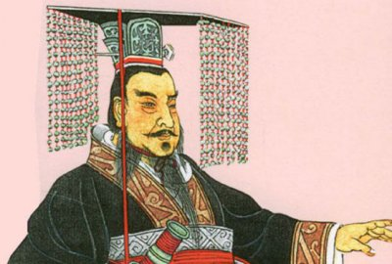

Hán Quang Vũ Đế (hình minh họa)

- Khi hay tin Hai Bà Trưng khởi nghĩa, vua Hán đã vô cùng nổi giận, hạ lệnh cho các quận ở miền Nam Trung Quốc chuẩn bị để đem quân đàn áp cuộc khởi nghĩa.

- Vua Hán sử dụng một lực lượng gồm: hai vạn quân tinh nhuệ, hai nghìn xe, thuyền các loại và nhiều dân phu, làm thêm đường sá, tích trữ lương thực để đàn áp cuộc khởi nghĩa.

1. **Ai là người được vua Hán chọn sang nước ta để đàn áp cuộc khởi nghĩa Hai Bà Trưng?**

Người được vua Hán chọn sang nước ta để đàn áp cuộc khởi nghĩa Hai Bà Trưng là Mã Viện.

Mã Viện là viên tướng lão luyện, đã từng chinh chiến ở phương Nam, được vua Hán phong làm Phục ba tướng quân, nổi tiếng gian ác, lắm mưu nhiều kế.

**HOẠT ĐỘNG 3**

1. **Dựa vào lược đồ em hãy trình bày diễn biến cuộc kháng chiến chống quân xâm lược Hán năm 42-43.**

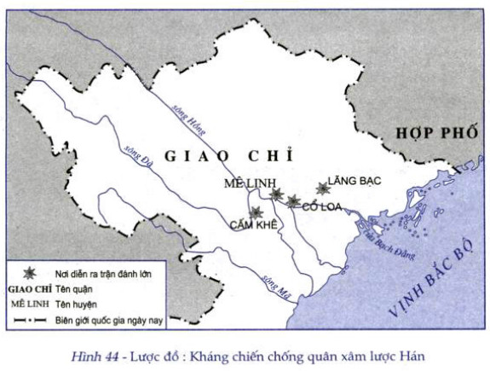

**Diễn biến cuộc kháng chiến chống quân xâm lược Hán (42-43).**

- Năm 42, Mã Viện đem quân tấn công Hợp Phố.

- Sau khi chiếm Hợp Phố, Mã Viện chia quân làm hai đạo tiến vào nước ta.

- Một trận đánh lớn diễn ra ở Lãng Bạc 🡪 Quân ta lui về Cổ Loa 🡪Mê Linh 🡪Cấm Khê.

- Tháng 3 - 43, Hai Bà Trưng hi sinh trên đất Cấm Khê.

**\* Vùng Lãng Bạc** là nỗi kinh hoàng của Mã Viện khi nhớ lại cuộc giao chiến giữa hai bên: “Dưới nước lụt, trên mây mù, khí độc bốc lên ngùn ngụt, ngẩng trông lên thấy chim diều hâu đang bay đã bị sà xuống nước chết”.

**\*** Mặc dù đàn áp được cuộc khởi nghĩa Hai Bà Trưng nhưng quân Hán cũng bị thiệt hại nặng nề. Năm 44, Mã Viện thu quân về Trung Quốc, quân đi mười phần, về chỉ còn bốn, năm phần.

**2. Em có nhận xét gì về tinh thần chiến đấu của Hai Bà Trưng và nhân dân ta trong cuộc kháng chiến chống xâm lược Hán (42 – 43)**

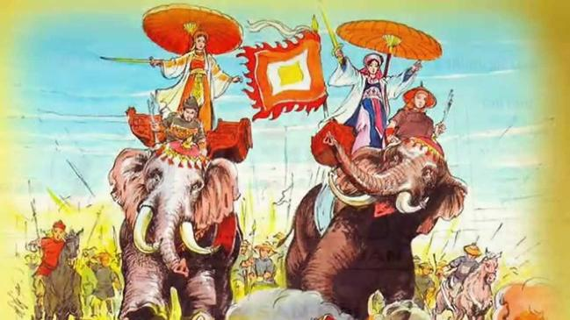

- Cuộc chiến của nhân dân ta dưới sự chỉ huy của Hai Bà Trưng và các tướng lĩnh diễn ra quyết liệt, kiên cường, bất khuất, quyết tâm giữ từng tấc đất, từng xóm làng. Thà chấp nhận hi sinh chứ không đầu hàng.

**3.Việc nhân dân ra lập đền thờ Hai Bà Trưng và các vị tướng nói lên điều gì?**

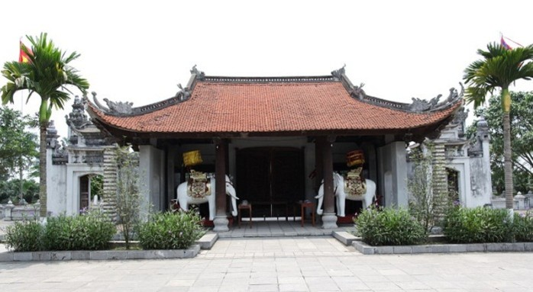

Đền thờ Hai Bà Trưng (Mê Linh – Hà Nội)

- Việc nhân dân ta lập đền thờ Hai Bà Trưng và các vị tướng thể hiện sự kính trọng, biết ơn, ghi nhớ công ơn của Hai Bà Trưng và các vị tướng đã đấu tranh, hi sinh vì đấu tranh giành lại độc lập cho đất nước.

* Hàng năm, chúng ta kỉ niệm Hai Bà Trưng vào ngày 6 và 8/2 ( Âm lịch) và vào dịp kỉ niệm 8/3.

*Hiện nay ở nước ta, các anh hùng dân tộc được đặt thành tên đường, tên trường ở nhiều nơi.

**III. DẶN DÒ- HƯỚNG DẪN CUẢ GIÁO VIÊN:**

* Mọi ý kiến thắc mắc cần giải đáp các em liên hệ qua:
* Cô Hiền:

+ gmail: dunghientruc@gmail.com

+ zalo: 097637023

* Cô Kim Ngân:

+ gmail: [dangthikimngan281089@gmail.com](mailto:dangthikimngan281089@gmail.com)

+ zalo: 0933607169